|  |  |  |
| --- | --- | --- |
|  | **Código: P213**  **Disciplinas: Algoritmos II / Cálculo Numérico / Eletricidade Aplicada** N2 | 2 bimestre| Curso: EC | Turma: 2 - 20/11/2021 Prof.(ª): Eduardo R. Marcelino | Coord.: Rodrigo |  |
| Aluno (a): ­­­­­­­­­­­­­­­­­­­­­­­­­­­­­­­­­­­­­­­­­­­­Guilherme Feruglio Nishiyama RA: 081210018 | | Nota: |
| Aluno (a): ­­­­­­­­­­­­­­­­­­­­­­­­­­­­­­­­­­­­­­­­­­­­Lucas Araújo dos Santos RA: 081210009 | |  |
| Aluno (a): ­­­­­­­­­­­­­­­­­­­­­­­­­­­­­­­­­­­­­­­­­­­­Victor Nunes da Silva RA: 081210012 | |  |
| Observações:  Não converta este documento para PDF. Poste-o no formato dox ou docx. | |  |

**Sistemas Lineares**

**Métodos Diretos - Método de Gauss**

**Este trabalho irá valer 30% da nota N2**

**Não converta este arquivo para PDF**

**Objetivo:**

* Desenvolver um programa em Windows Forms utilizando linguagem C# para solução de sistemas lineares utilizando o método de Gauss, para aplicação em análise de circuitos.

**Observações:**

* Não deverá ser utilizada nenhuma biblioteca ou algoritmos de terceiros para efetuar os cálculos. O aluno deverá utilizar apenas as bibliotecas disponíveis no .NET Framework ou .NET Core.
* O processamento de informações via importação de arquivo texto é obrigatório. A sua ausência implica na anulação do trabalho e atribuição da nota zero.
* Como convenção, os nomes das variáveis serão X1, X2, X3, Xn.
* Um versão do programa está disponível em:

<https://cefsaedu.sharepoint.com/sites/EC.2A.2021.S2/Documentos%20Compartilhados/Algoritmos%20II/Sistemas%20Lineares/SistemasLineares_Gauss.rar>

Esta versão pode e deve ser utilizada para que o aluno tenha um exemplo de como as saídas devem ser exibidas.

* Não converta este documento para PDF. Poste-o no formato dox ou docx.

**Avaliação:**

* A nota máxima valerá para sistemas que processem até 20 variáveis. – até 10 pontos
* A nota intermediária valerá para sistemas que processem até 4 variáveis. – até 8 pontos
* A nota mínima valerá para sistemas que processem 3 variáveis. – até 5 pontos
* **Este documento deverá ser enviado juntamente com a solução.** Não converta este documento para PDF. Poste-o no formato dox ou docx.

Indique a seguir com um “X” quais as características do seu sistema que foram desenvolvidas e estão funcionando 100%:

[ X ] Processa até 20 variáveis

[ X ] Processa até 4 variáveis

[ X ] Processa 3 variáveis

[ X ] Exibe a matriz aumentada

[ X ] Exibe as raízes da equação com os valores das variáveis

[ X ] Exibe a prova com matriz final, exibindo “OK” ou “NOK” para cada linha do conjunto, além da soma após substituição das variáveis.

Indique abaixo os nomes dos integrantes e sua contribuição para o trabalho.

|  |  |
| --- | --- |
| Integrante (RA e Nome) | Contribuição |
| Guilherme Feruglio Nishiyama - RA: 081210018 | - Design de todas as telas do programa. |
| Lucas Araújo dos Santos - RA: 081210009 | - Desenvolvimento de toda a programação do código do programa.  - Organização e identação do código, sumários, comentários. |
| Victor Nunes da Silva - RA: 081210012 | - Auxílio no desenvolvimento do botão Importar e Calcular.  - Resolução da Atividade (Circuito) que será entregue ao professor Victor de Eletricidade Aplicada. |

**Pré-requisitos do sistema:**

* Deverá permitir a entrada manual dos dados das variáveis;
* Deverá ter uma opção para importar os conjuntos com as variáveis de um arquivo texto;
* Deverá exibir os resultados em uma área de “Resultados”;
* A entrada de dados via arquivo texto pode ser constituída de mais de um conjunto de valores e o sistema deve ser capaz de processar todos os conjuntos de uma vez, exibindo na área de resultado as respostas de todos os conjuntos (vídeo programa exemplo);
* Caso algum conjunto não possa ser calculado, deve-se exibir os logs de erro na área de resultados;
* Para cada conjunto calculado, o sistema deverá exibir na área de resultado:
  + A matriz aumentada;
  + A**s** raízes da equação com os valores das variáveis;
  + A prova com matriz final, exibindo “OK” ou “NOK” para cada linha do conjunto, além da soma após substituição das variáveis.

**Avaliação:**

* Organização e identação do código;
* Complexidade ciclomática máxima: 10 pontos por método;
* Tratamento de erros;
* Práticas de programação estudadas em algoritmos I e II;

**Entrega:**

* Os alunos deverão postar em um único arquivo compactado a pasta do projeto com todos os códigos fontes, além do arquivo texto utilizado para testes contendo os conjuntos. Este documento também deve ser enviado juntamente com o trabalho e nele deve constar os nomes dos integrantes. Não converta-o em PDF.

**Padrão do arquivo texto:**

* O sistema deve ser capaz de ler os dados de um arquivo texto. O padrão para os dados deste arquivo é o seguinte:

Este conjunto deve ser representado da seguinte forma no arquivo:

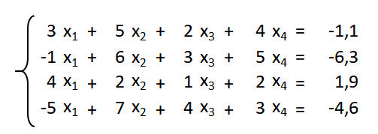

3;5;2;4;-1,1

-1;6;3;5;-6,3

4;2;1;2;1,9

-5;7;4;3;-4,6

Os dados são separados por “;”. Neste caso, este conjunto possui 4 variáveis (x1..x4)

Os conjuntos devem estar dispostos no arquivo texto, um abaixo do outro. EX:

Conjunto 1 Conjunto 2

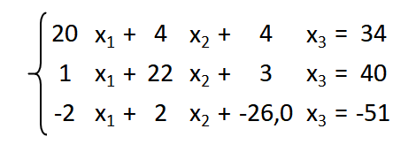

3;5;2;4;-1,1

-1;6;3;5;-6,3

4;2;1;2;1,9

-5;7;4;3;-4,6

20;4;4;34

1;22;3;40

-2;2;-26;-51

Exemplo de saída:

­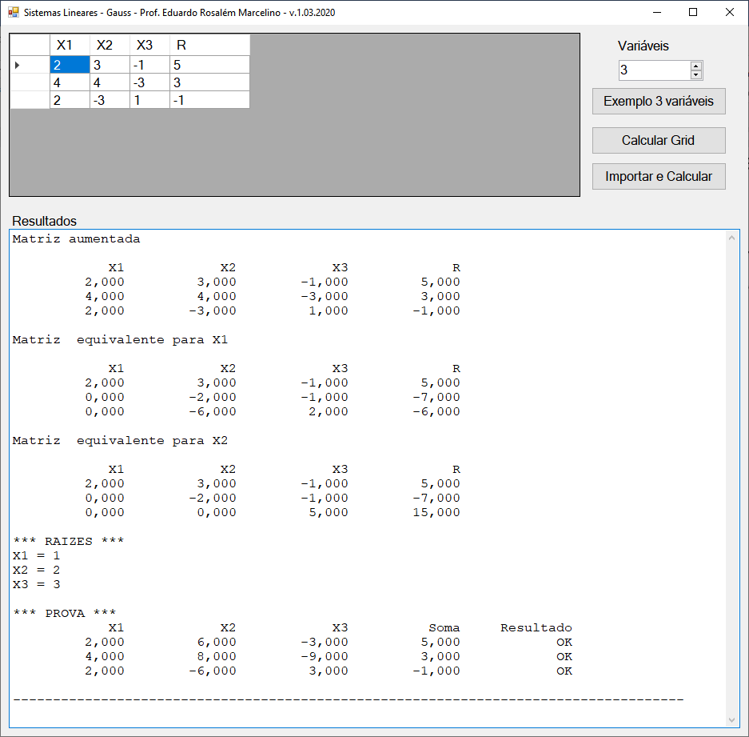

**Entrega para o professor Victor:**

Para testar o sistema desenvolvido resolvam o problema de análise circuitos proposto a seguir. O circuito abaixo representa um sistema elétrico com 4 malhas. O sistema possui 7 cargas de resistência 5W e 5 fontes de tensão 5V.

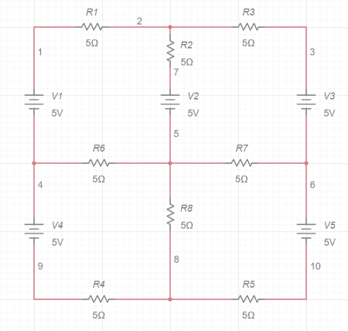

Para esse circuito pede-se:

1. Equações de cada uma das malhas;
2. Obtenção das correntes em cada ramo, resolva o sistema;
3. Obtenção das quedas de tensão em cada resistência;

